Nom : _______________ Date : _________
Evaluation : LES SYMBOLES DE LA REPUBLIQUE

Compétences évaluées
Connaître les symboles de la République française
Savoir écrire correctement quelques mots en lien avec la leçon
A : acquis AR : à renforcer ECA : en cours d’acquisition NA : non acquis

1) Ecoute et écris les mots que te dicte la maîtresse :

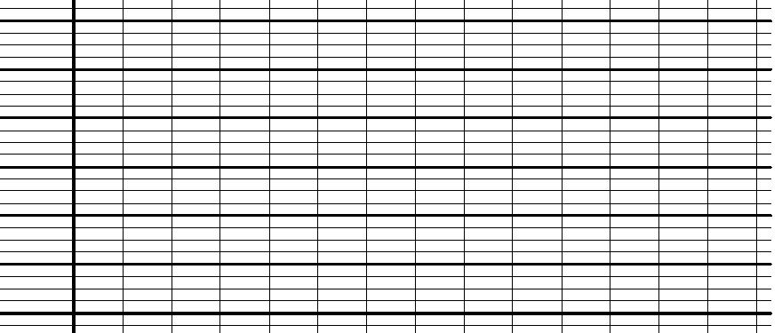

Tourne la feuille

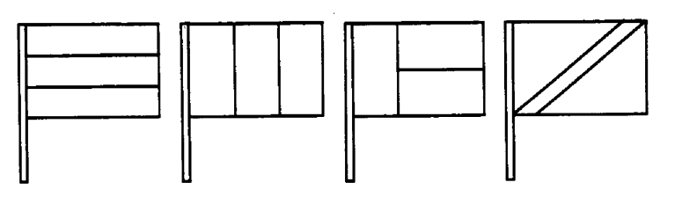
2) Colorie le bon drapeau de la bonne couleur pour obtenir le drapeau de la France :

3) Colorie la devise de la France :
liberté, égalité, fraternité

liberté, ordre et justice

unité, droit et liberté

4) Ecris la réponse aux questions.
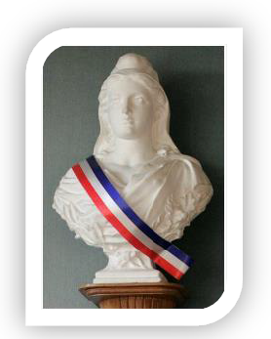
Comment s’appelle cette jeune femme ?

Où trouve-t’on son buste ?

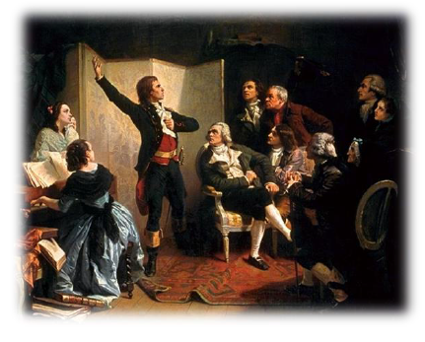
Comment s’appelle l’hymne national de la France (la chanson)

